"Качары кенi"  акционерлік қоғамы  Қазақстан Республикасы, 111500  Рудный қ., Қостанай облысы,  Ленин к-сі, 26  Т/Ф: +7(71456) 2 26 26  E: Info.kacharyruda@erg.kz | 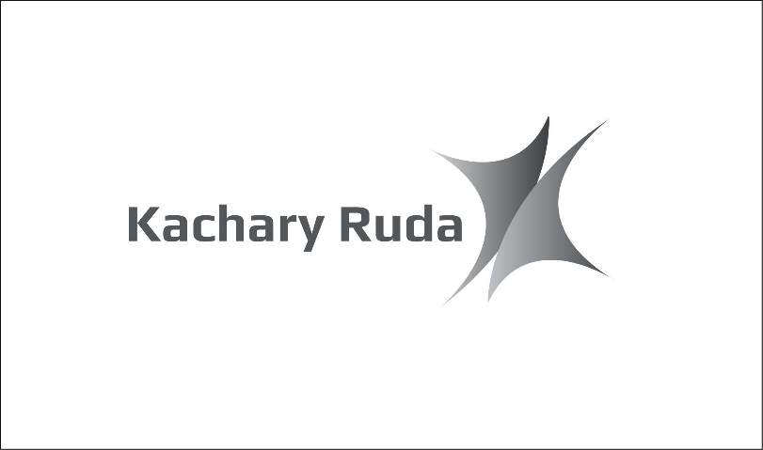 | Акционерное общество  "Качары руда"  Республика Казахстан, 111500  г. Рудный, Костанайская область,  ул. Ленина, 26  Т/Ф: +7(71456) 2 26 26  E: Info.kacharyruda@erg.kz

Құрметті тұтынушылар!

«Табиғи монополиялар туралы» ҚР Заңының (бұдан әрі – заң) 22-бабының 8-тармағына және Қазақстан Республикасы Ұлттық экономика министрлігінің 2019 жылғы 19 қарашадағы № 90 бұйрығымен бекітілген тарифтерді қалыптастыру қағидаларының (бұдан әрі – қағидалар) 609-тармағына сәйкес «Качары кенi» АҚ ҚР ҰЭМ Табиғи монополияларды реттеу комитетінің Қостанай облысы бойынша департаментінің 26.09.2024 жылғы № 216-НҚ бұйрығымен «Качары кенi» АҚ 2024 – 2027 жылдарға жылу энергиясын өндіру жөніндегі қызметіне тарифтер бекітілгені туралы хабарлайды:
  - 01.10.2024 жылдан бастап – ҚҚС-сыз 5 774,25 теңге/Гкал;
  - 2025 жылы – ҚҚС-сыз 6 832,24 теңге/Гкал;
  - 2026 жылы – ҚҚС-сыз 6 878,69 теңге/Гкал;
  - 2027 жылы – ҚҚС-сыз 6 993,54 теңге/Гкал.

Жылу энергиясын өндіру бойынша қызметке тариф пен тарифтік сметаны уәкілетті орган төмендегілердің:
- Заңның 22 - бабы 1-тармағының 1) тармақшасы және Қағидалардың 601-тармағының 1) тармақшасы - 2024 жылғы 1 шілдеден бастап стратегиялық тауарлардың құнын өзгерту - «QAZAQGAZ AIMAQ» АҚ сатып алынатын тауарлық газ,
- Заңның 22 - бабы 1-тармағының 9-2) тармақшасы және Қағидалардың 601-тармағының 11) тармақшасы - 2023 жылғы статистика деректері бойынша қалыптасқан Қостанай облысындағы экономикалық қызмет түрі бойынша бір жұмыскердің орташа айлық атаулы жалақысының өзгеруі негізінде өзгертті.

